 |  |  | SAKARYA ÜNİVERSİTESİ
SOSYAL BİLİMLER ENSTİTÜSÜ RESİM ANA SANAT DALI ( 1. ÖĞRETİM)
2015- 2016 ÖĞRETİM YILI SANATTA YETERLİK GÜZ YARIYILI FİNAL SINAV PROGRAMI
Tarih | Saat | Program | Dersin Adı | Öğretim Elemanı |  | Gözetmen | Sınıf
04.01.2016 | 11:00  12:00 | Resim | Uzmanlık Alan Dersi | Prof. Hayriye KOÇ BAŞARA |  | - | Ofis(3.Kat)
06.01.2016 | 11:00  12:00 | Resim | Uzmanlık Alan Dersi | Yrd. Doç. Şirin YILMAZ |  | - | Ofis(3.Kat)
06.01.2016 | 09:00  12:00 | Resim | Uzmanlık Alan Dersi | Prof. Dr. Besim Fatih DELALOĞLU |  | - | Ofis(3.Kat)
12.01.2016 | 11:00  12:30 | Resim | Alternatif Sanat Atölyesine Giriş | Doç. Neslihan ÖZGENÇ |  | - | Desen Atölyesi(3.Kat)
05.01.2016 | 16:00 | Resim | Kültür ve Siyaset | Prof. Dr. Besim Fatih DELALOĞLU |  | - | Gizem Frit Amfi
07.01.2016 | 10:00  12:00 | Resim | Çağdaş İmge Sanat ve Tasarım | Prof. Dr. Süreyya ÇAKIR |  | - | Ofis(3.Kat)
06.01.2016 | 10:00  11:00 | Resim | Çağdaş Sanatta Politik İmge | Yrd. Doç. Şirin YILMAZ |  | - | Sanatta Yeterlik Atölyesi(3.Kat)
00 |  |  |  |  |  | 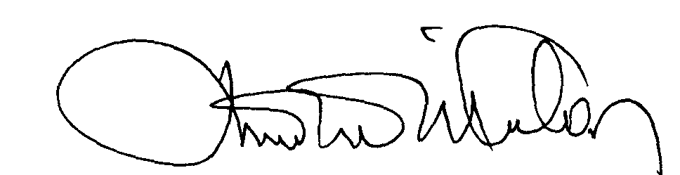 | 00.EÖ.FR.10

